ИНФОРМАЦИЯ ДЛЯ АВТОРОВ
ТРЕБОВАНИЯ К ОФОРМЛЕНИЮ СТАТЕЙ

Редакция научного медицинского журнала «Бессмертие: магия и технологии» (18+) продолжает прием научных работ и исследовательских материалов.

Научные статьи принимаются по электронной почте в виде файла в формате .doc на электронный адрес pitm.tech@gmail.com.
К публикации в журнале принимаются работы объемом от 5-и страниц без учета информации об авторе, выполненные как индивидуально, так и авторским коллективом.

ТРЕБОВАНИЯ К ПРИСЫЛАЕМЫМ ФАЙЛАМ:
- Статьи должны быть выполнены в текстовом редакторе Microsoft Word.
- Имя файла должно содержать фамилию автора, название статьи
Например: Петров_Наука.doc
- В одном файле должен быть только один материал.

ОБРАЩАЕМ ВАШЕ ВНИМАНИЕ, ЧТО:
- Тексты, размещенные в теле письма, не принимаются.
- Не принимаются статьи, на которые автор ранее передал исключительные права кому бы то ни было.
- Не рассматриваются материалы, ранее публиковавшиеся.
- Не принимаются статьи, содержащие обсценную лексику, чрезмерные сцены насилия, откровенные сексуальные сцены, а также материалы, нарушающие действующее законодательство РФ или дискредитирующие, или обесценивающие отдельных людей и группы лиц по любому признаку (полу, возрасту, религии, сфере деятельности, расовым признакам, национальной принадлежности и др).

ТЕХНИЧЕСКИЕ ТРЕБОВАНИЯ К СТАТЬЕ:
(образец заполнения заявки доступен в Приложении 1)
- Текст статьи должен быть тщательно вычитан и отредактирован. Материалы статей публикуются в авторской редакции, авторы несут ответственность за научно-теоретический уровень публикуемого материала. Статьи должны быть выполнены в текстовом редакторе Microsoft Word. Язык – русский или английский. Объем авторского текста в статье должен составлять более 70%. На каждую статью на русском и английском языках необходима следующая информация: название статьи, Ф.И.О. и сведения об авторах (место учебы, работы, должность, звания степень и т.д., в т.ч. если есть научный руководитель также указать и сведения о нем), аннотация, список ключевых слов.
- Название печатается прописными буквами, шрифт – полужирный, выравнивание по центру. Ниже через один интервал строчными буквами – фамилия, имя и отчество автора(ов) (выравнивание по правому краю). На следующей строке – страна и город, должность, место работы (полное название организации в именительном падеже) автора(ов), ученые звания (при наличии).
- После отступа в 1 интервал следует аннотация, далее через 1 интервал ключевые слова, за которыми через 1 интервал – текст статьи.
- Затем через 1 интервал – текст статьи.
- Не допускаются: 1) нумерация страниц; 2) использование автоматических постраничных сносок на используемую литературу и прочие материалы; 3) использование разреженного или уплотненного межбуквенного интервала; 4) использование переносов
- Формат листа: А4, ориентация листа – «книжная»
- Поля: по 2 см со всех сторон
- Основной шрифт: «Times New Roman»
- Размер шрифта основного текста: 14
- Межстрочный интервал: полуторный
- Выравнивание текста: по левому краю
- Абзацный отступ (красная строка): 1,25 см Абзацы разделяются переносом на следующую строку клавишей «Enter», недопустимо использовать для абзацного отступа пробелы и табуляцию.

- Название и номера рисунков указываются под рисунками, названия и номера таблиц – над таблицами. Названия рисунков и таблиц оформляются шрифтом «TimesNewRoman», размер – 12, выравнивание – по центру. В таблицах также следует использовать шрифт «TimesNewRoman», размер – 12, междустрочный интервал – одинарный. Таблицы, схемы, рисунки, графики не должны выходить за пределы указанных полей.
- Cноски на литературу следует оформлять в квадратных скобках.
- Наличие списка литературы обязательно. Список литературы оформляется в алфавитном порядке в соответствии с ГОСТ.

Вы можете заказать дополнительные услуги:
- Согласование с автором верстки статьи.
- Врезка с фотографией автора(ов) и комментарием к статье. Или врезка с фотографией и комментарием рецензента.
- В конце статьи должны быть указаны сведения об авторе в том объеме, в котором Вы хотите, чтобы они были опубликованы. Объем публикуемой информации может быть изменен по усмотрению редакции, в том числе без согласования с автором.

СВЕДЕНИЯ ОБ АВТОРЕ
Дополнительно к тексту произведения необходимо прислать файл с информацией об авторе:
- Фамилия, имя и отчество автора (полностью);
- Псевдоним, если есть;
- Место работы или учебы;
- Возраст, образование, трудовой стаж, имеющиеся публикации;
- Адрес электронной почты;
- Контактный телефон;
- Нужен ли Вам печатный экземпляр журнала с Вашей статьей (укажите количество);
- Почтовый адрес (не забудьте индекс!);
- В сведениях об авторе надо указать, указывать ли при публикации статьи в журнале реальные ФИО или только псевдоним;
- Паспортные данные автора для заключения договора;

ВНИМАНИЕ!
1. Файлы, оформленные с нарушением указанных выше правил, не принимаются и не рассматриваются.
2. Редакция сообщает о принятом по конкретным материалам решении только по прямому запросу автора. В публичном сетевом пространстве решение не оглашается.
3. Не спрашивайте, по каким причинам ваши произведения отвергнуты. Причины отказа не разъясняются.
4. Отправка сведений об авторе, означает безусловное согласие на обработку (и хранение) любым способом вышеуказанных персональных данных редакцией журнала, в том числе согласие на передачу журналом персональных данных на обработку аффилированным лицам журнала и другим лицам, с которыми журнал заключает договоры, связанные с обработкой персональных данных. Отправка статьи (материала, файла, произведения) означает безусловное согласие с её печатью в журнале «Бессмертие: магия и технологии», размещением в сети Интернет (в том числе на сайте журнала – pitm.tech); воспроизведением статьи (публикация, обнародование, дублирование, тиражирование, также любое иное размножение произведения) без ограничения тиража экземпляров, при этом каждый экземпляр статьи должен содержать имя автора статьи; использованием статьи путем распространения и доведения до всеобщего сведения, обработки и систематизации, а также включения в различные базы данных и информационные системы.
5. Авторы присылают только свои собственные работы. Вся ответственность за использование чужого материала и нарушение авторских прав третьих лиц лежит исключительно на авторе, приславшем файл на рассмотрение.
6. Статьи в журнале «Бессмертие: магия и технологии» публикуются на безгонорарной основе. Фактом направления своей статьи (статей) на рассмотрение для публикации автор отмечает своё согласие на такой вид публикаций, а также согласие со всеми действующими в редакции журнала «Бессмертие: магия и технологии» условиями работы (в частности, на условия публикации и размещения в сети Интернет текстов статей).

ПРИЛОЖЕНИЕ 1.
Название файла: Иванов, Сидоров_Название статьи.doc

Название статьи
Иванов Иван Иванович
доктор экономических наук, профессор,
Академия экономических наук России,
Россия, город Москва
Сидоров Петр Петрович
доктор экономических наук, профессор,
Академия экономических наук России,
Россия, город Москва
Аннотация. В статье в тезисной форме раскрываются различные аспекты феномена предпринимательства, а именно: генетико-субстанциональный, теоретико-концептуальный, историко-эволюционный, структурно-типологический, функционально-праксеологический. Ее содержание ‒ своего рода введение (основной контур) к общей теории, эволюции и типологии предпринимательства, рассматриваемого на сверхбольшом историческом фоне, включая современность.
Ключевые слова: предпринимательство, касб, бизнес, неолитическая революция, архаическая революция, экономическая формула "собственность – предприятие–предпринимательство", система национального предпринимательства.
Перевод названия статьи на английский язык.
Перевод на английский язык Ф.И.О. и сведений об авторах (место учебы, работы, должность, звания степень и т.д.)
Annotation .
Keywords:
Текст произведения. В предоставленном тексте не допускается: нумерация страниц; использование автоматических постраничных сносок, использование разреженного или уплотненного межбуквенного интервала и использование переносов.
Формат листа: А4, ориентация листа – «книжная». Параметры поля: по 2 см со всех сторон. Основной шрифт: «Times New Roman».Размер шрифта основного текста: 14. Межстрочный интервал: полуторный. Выравнивание текста: по левому краю. Абзацный отступ (красная строка): 1,25 см .
Абзацы разделяются переносом на следующую строку клавишей «Enter», недопустимо использовать для абзацного отступа пробелы и табуляцию.
Название и номера рисунков указываются под рисункам.
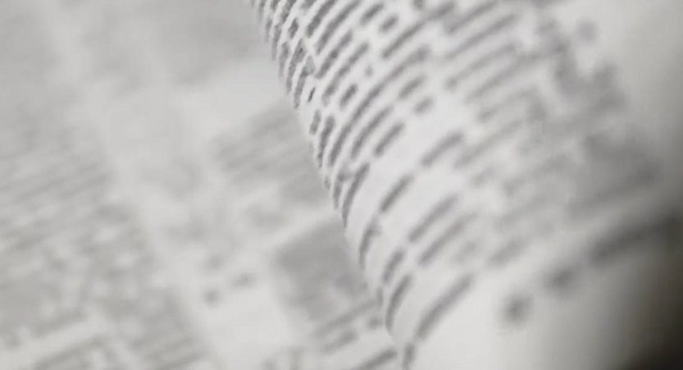
Рис. 1. Иллюстрация печатных страниц

Таблица 1. Нумерация от 1 до 10.
1 | 2 | 3 | 4 | 5 | 6 | 7 | 8 | 9 | 10

Названия рисунков и таблиц оформляется шрифтом «TimesNewRoman», размер – 12, выравнивание – по центру. В таблицах также следует использовать

шрифт «TimesNewRoman», размер – 12, междустрочный интервал – одинарный. Таблицы, схемы, рисунки, графики не должны выходить за пределы указанных полей.
Cноски на литературу следует оформлять в квадратных скобках [Петров А.А., изд. Москва, 1999г. – Рассказы].
Список литературы:
1….
2….

Вы можете заказать дополнительные услуги:
1. Согласование с автором верстки статьи.
2. Врезка с фотографией автора (ов) и комментарием к статье. Или врезка с фотографией и комментарием рецензента.
В конце статьи должны быть указаны сведения об авторе в том объеме, в котором Вы хотите, чтобы они были опубликованы. Объем публикуемой информации может быть изменен по усмотрению редакции, в том числе без согласования с автором.
Сведения об авторе:
Иванов Иван Иванович, паспорт 2008 999444, выдан Отделением УФМС России по городу Москва, 12 мая 2000 года.
Автором статьи прошу указать: Иванов Иван Иванович.
ООО «Писатель»
40 лет, высшее образование (МГУ, факультет журналистики), в профессии 21 год, имею 10 публикаций.
ivanovivan@mail.
+7 (900) 000 - 00 - 00
Прошу предоставить мне 10 печатных экземпляров журнала по адресу: 012345, г.Москва, ул. Сиреневая, д. 20, кв. 74.

